**VS和VScode使用说明**

** **

**简介：**

VS（全称Microsoft Visual Studio）和VScode（全称visual studio code）是两个完全不同的软件。VS是完整的开发工具集，包括集成开发环境（IDE）等等。VScode是源代码编辑器，本身不具备编译功能。

VS和VScode本身是开发工具，不能自动生成代码，也不能提供现成的代码模板。用其编写代码和使用BC31一样，都要从底层开始，没有捷径可走。

**优缺点：**

VS体积庞大，功能复杂，但安装方便，不用自己配置编译器和环境变量。VS支持C++，也可以在新建源文件时将“.cpp”改为“.c”从而使用C语言。VS可以安装图形库，例如easyx，安装后可以使用graphics.h，使用方法和BC31差不多。VS可以方便的编译项目，也就是说VS可以编译多个.cpp和.h源文件。

VScode体积小，较为简洁，但需要自己另外安装编译器（如gcc），配置环境变量。VScode支持各种语言，包括C和C++。VScode编译项目比较复杂，它只能方便的编译一个源文件（好像可以用Cmake编译项目，具体方法我不清楚）。VScode使用图形库好像比较麻烦，我目前不知道使用方法。

**VS安装方法：**

参考知乎回答 <https://zhuanlan.zhihu.com/p/419170639>

1. <https://visualstudio.microsoft.com/zh-hans/downloads/> 在VS官网下载VS，选择社区版（社区版免费，专业版要付费）
2. 打开下载的程序，点击“继续”后等待下载完成。
3. 在勾选页面选择使用C++的桌面开发。
4. 语言包可选择简体中文或英文
5. 安装位置最好选择C盘
6. 安装easyx图形库 <https://easyx.cn/> 在官网下载easyx。安装教程参考 <https://easyx.cn/setup>
7. 双击下载的 EasyX 安装包，在“Windows 已保护你的电脑”提示窗中，点“更多信息”，再点“仍要运行”，这时，可以看到 EasyX 的安装程序。
8. EasyX 安装程序会检测到当前操作系统中安装的 Visual Studio 版本。在对应的 VS 版本右侧点击“安装”即可。
9. 安装完后即可用VS编写图形软件了，下图是我测试用的二维三体模拟程序。（效果不太好）

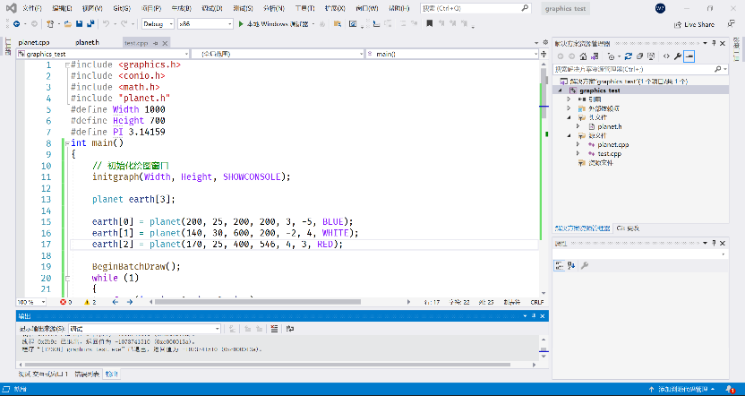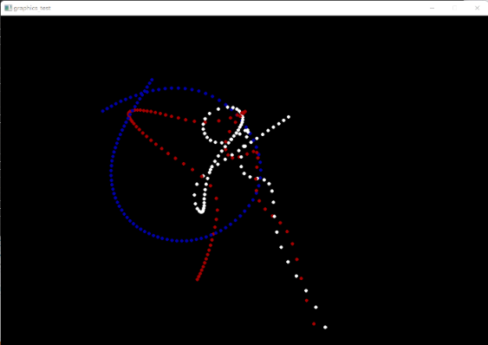

**VScode安装方法：**

参考知乎回答： <https://www.zhihu.com/question/30315894>

1. <https://sourceforge.net/projects/mingw-w64/files/Toolchains%20targetting%20Win64/Personal%20Builds/mingw-builds/8.1.0/threads-posix/seh/x86_64-8.1.0-release-posix-seh-rt_v6-rev0.7z> 在该链接下载C语言编译器
2. 使用7z解压下载的压缩包，7z官网 <https://sparanoid.com/lab/7z/> 。解压后把文件夹放在一个目录下（文件路径尽量不要包含中文）
3. 将bin文件夹的路径添加到PATH环境变量中。关于环境变量参考 <https://jingyan.baidu.com/article/a17d5285c9b0c48099c8f26a.html>
4. 验证安装：按Win+R，运行cmd（不要跳这一步），输入gcc，应该会提示 no input files 而不是“不是内部命令或外部命令”或者“无法将 "gcc" 项识别为 cmdlet、函数、脚本文件或可运行程序的名称”。如果是“不是内部命令或外部命令”，说明gcc在的文件夹没有在环境变量的Path中，要加进去才行。如果加了还是这样，重启。如果重启了还不行，那就是操作有问题。 输gcc -v可以显示出gcc的版本。如果显示出来的版本与你刚下的不同/更老，说明Path里原本有老版本的编译器，可能是安装其它IDE时装上的，最好去掉老的。
5. <https://code.visualstudio.com/> 在VScode官网下载VScode安装包并安装。
6. 创建一个你打算存放代码的文件夹，称作工作区文件夹；路径不能含有中文和引号，最好不要有空格，我（知乎答主）用的是C:\VS-Code-C。C和C++需要分别建立不同的文件夹。不要选上一节存放编译器的文件夹，源代码和编译器要分开放。
7. 打开VScode，选打开文件夹。最好不要选“添加工作区文件夹”，不清楚有什么后果。打开工作区文件夹。
8. 点新建文件夹，名称为.vscode。然后创建 launch.json，tasks.json，settings.json（不是setting.json）放到.vscode文件夹下。
9. 根据知乎回答（<https://www.zhihu.com/question/30315894>）中的文本配置3个json文件。
10. VScode中可以安装许多插件，使编写和调试代码变得简单，具体可自行上网查询。下图为安装成功后测试程序。

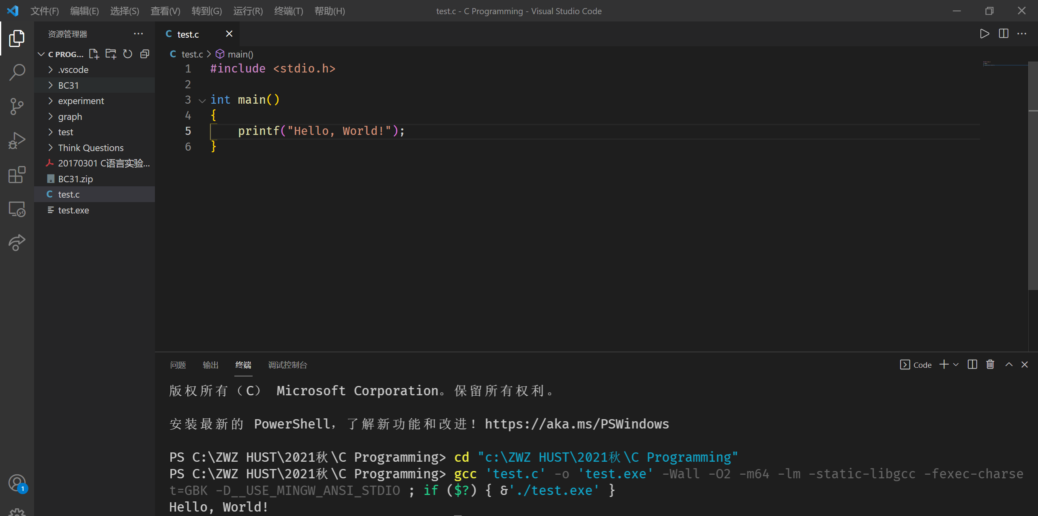

作者：赵为之